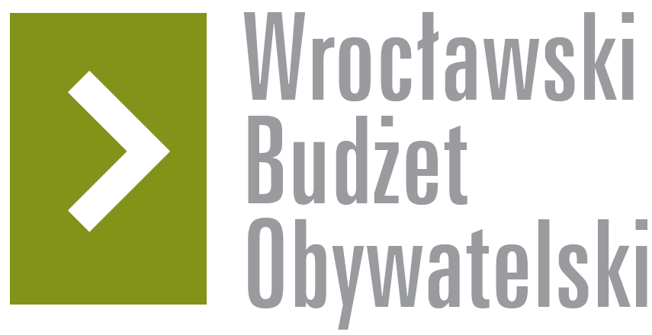

Formularz poprawkowy projektów

Wrocławskiego Budżetu Obywatelskiego 2017

1. Informacje o projekcie
- Numer projektu:
455

- Nazwa projektu: (wypełnić tylko w wypadku zmiany/doprecyzowania nazwy projektu)

- Lokalizacja projektu: (wypełnić tylko w wypadku zmiany lokalizacji projektu)
- adres:

- numer geodezyjny działki (na podstawie www.geoportal.wroclaw.pl):

2. Ustosunkowanie się do wyników weryfikacji lub opis zmian
(Lider może potwierdzić to, co otrzymał w wynikach weryfikacji lub zaproponować zmiany. Do dnia 24 sierpnia 2017 r. zostaną one zweryfikowane przez jednostki merytoryczne Urzędu Miejskiego. O wyniku weryfikacji lider zostanie powiadomiony w formie informacji o konsultacjach/głosowaniu nad projektami do WBO2017 opublikowanej w Biuletynie Informacji Publicznej.)

KOMENTARZ do WERYFIKACJI Urzędu Miejskiego PO I ETAPIE: "Projekt został zweryfikowany pozytywnie. Kwota potrzebna na realizację zadania wynosi 500 tys. zł. Ostateczny zakres projektu zostanie ustalony z Liderem na etapie opracowywania dokumentacji technicznej":
- Powołując się na ustalenia poczynione w ramach realizacji projektu WBO nr 518 z 2017r. z jego wykonawcą - ZDiUM (załączoną korespondencją), porozumieniem z liderami WBO z 2017r. oraz na spotkaniach konsultacyjnych i korespondencji z Biurem Partycypacji kwota realizacji powyższego zadania powinna wynosić około 196 000,00 zł netto + VAT 23% (241 080 zł brutto) - nawierzchnia alejek typu parkowego z kruszywa kamiennego łamanego, zgodnie z PFU (dostępnego w ZDiUM), a więc zakwalifikowanie projektu do Progu budżetowego: do 250 000 zł.
- Powyższy typ nawierzchni jest zgodny z wytycznymi Konserwatora Miejskiego.

3. Uwagi

W przypadku wolnych środków pozostałych po realizacji projektów w roku 2018 proszę o uzupełnienie zakresu o dojazd do miejsc gromadzenia i składowania odpadów komunalnych z terenu ROD Wytchnienie o nawierzchni utwardzonej dla kategorii ruchu KR2 o nawierzchni bitumicznej dla dróg „A”.

